План-конспект занятия
педагога дополнительного образования
Геннадия Николаевича

Объединение – Хапкидо
Программа – Хапкидо
Группа – 01-72, 01-73
Дата проведения: 30.12.2022
Время проведения: 16.50, 18.30
Тема занятия: Специальная физическая подготовка. Быстрые перемещения, характерные для волейбола, с последующей имитацией технического приема.
Цель занятия: развитие гибкости с помощью разучивания и отработки упражнений . Улучшение подвижности в суставах по средсвам специальных комплексов упражнений. Воспитание волевых качеств.
Рекомендуемый комплекс упражнений:
Рекомендуемые упражнения:

Упражнение 1
Примите исходное положение – туловище естественно выпрямлено, ноги на ширине плеч, руки на поясе, голову держать прямо.
Из исходного положения выполните медленный поворот головы влево, затем вправо, вернитесь в исходное положение и выполните медленный наклон головы вперед, затем назад. Количество повторений 10–15 раз.
Упражнение эффективно разогревает мышцы шеи для дальнейшего выполнения упражнений.
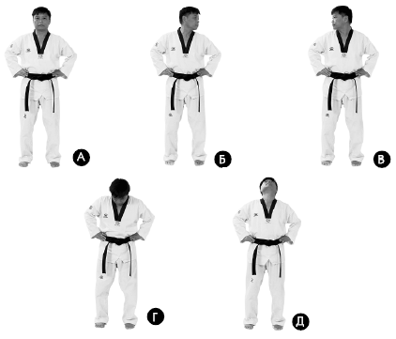

Упражнение 2
Примите исходное положение – туловище естественно выпрямлено, ноги на ширине плеч, руки согнуты в локтях на уровне груди, голову держать прямо.
Из исходного положения выполните на два счета энергичное отведение локтей назад так, чтобы соединились лопатки на спине, затем выпрямляя руки в стороны, выполните на два счета отведение прямых рук назад. Выполняйте упражнение в быстром темпе на четыре счета. Количество повторений 10–15 раз.
Упражнение эффективно разогревает и подготавливает мышцы верхнего плечевого пояса для дальнейшего выполнения упражнений.
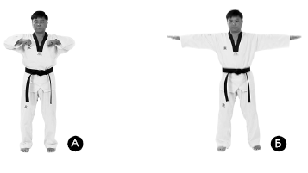

Упражнение 3
Примите исходное положение – туловище естественно выпрямлено, ноги на ширине плеч, руки выпрямлены в стороны, голову держать прямо.
Из исходного положения выполните энергичный поворот туловища, рук и головы вправо, стараясь максимально завести руки назад. Вернитесь в исходное положение. Выполните упражнение в другую сторону. Чередуйте повороты туловища вправо и влево. Выполняйте упражнение в среднем темпе. Количество повторений 10–15 раз.
Упражнение эффективно разогревает и подготавливает мышцы плечевого пояса, и поясничного отдела позвоночника для дальнейшего выполнения упражнений.
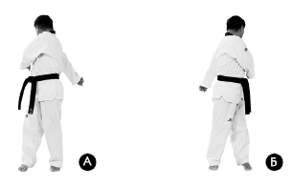

Упражнение 4
Примите исходное положение – туловище естественно выпрямлено, ноги на ширине плеч, руки свободно опущены воль туловища, голову держать прямо.
Из исходного положения соедините ладони рук вместе внизу перед собой и поднимите вверх до положения над головой, разъедините руки и опустите через стороны вниз в исходное положение. Выполните круговые махи перед собой, в среднем темпе. Количество повторений 10–15 раз.
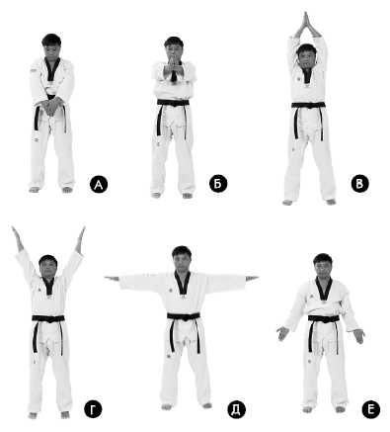

Упражнение 5
Примите исходное положение – туловище естественно выпрямлено, ноги на расстоянии 1,5 ширины плеч, руки выпрямлены в стороны, голову держать прямо.
Из исходного положения, наклоняя туловище вниз, выполните касание правой рукой левой стопы, левая рука выпрямлена вверх. Вернитесь в исходное положение и выполните упражнение в другую сторону. Во время наклона слегка разворачивайте туловище в сторону, взгляд направляйте на выпрямленную вверх руку. Во время выполнения упражнения сохраняйте прямое положение туловища и рук, не сгибайте ноги в коленном суставе. Старайтесь не задерживаться в исходном положении, выполняйте махи руками и наклоны туловища в среднем темпе. Количество повторений 10–15 раз.
Упражнение эффективно разогревает и подготавливает все мышечные группы плечевого пояса, туловища и ног для дальнейшего выполнения упражнений.
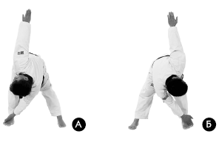

Упражнение 6
Примите исходное положение – туловище естественно выпрямлено, ноги на ширине плеч, руки слегка согнуты в локтях и, расположены на пояснице, голову держать прямо.
Из исходного положения выполните выпад правой ногой в правую сторону, стопы плотно прижаты к поверхности. Во время выполнения выпада, надавливая руками на поясницу, подайте таз вперед. Вернитесь в исходное положение и выполните упражнение в другую сторону. Чередуйте выпады вправо и влево. Темп выполнения средний. Количество повторений 10–15 раз.
Упражнение разогревает и подготавливает мышцы и суставы поясничного и тазобедренного отделов позвоночника для дальнейшего выполнения упражнений.
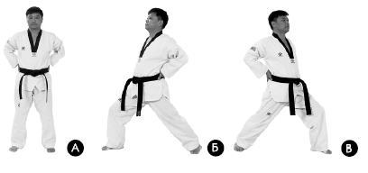

Упражнение 7
Примите исходное положение – туловище естественно выпрямлено, ноги на ширине плеч, руки согнуты в локтях и расположены на поясе, голову держать прямо.
Из исходного положения выполните вращение бедрами сначала по часовой стрелке, затем против часовой стрелки. Выполните упражнение в медленном темпе. Количество повторений 10–15 раз.
Упражнение разогревает и подготавливает мышцы тазобедренного и поясничного отделов позвоночника для дальнейшего выполнения упражнений.
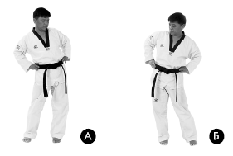

Упражнение 8
Примите исходное положение – туловище естественно выпрямлено, ноги на ширине плеч, руки слегка согнуты в локтях и расположены на пояснице, голову держать прямо.
Из исходного положения выполните медленный прогиб назад в поясничном отделе позвоночника. Вернитесь в исходное положение. Не задерживаясь, выполните медленный наклон туловища вперед, коснитесь ладонями поверхности. Снова вернитесь в исходное положение. Чередуйте выполнение наклонов вперед и назад. Темп выполнения средний, с постепенным увеличением амплитуды движения. Количество повторений 10–15 раз.
Упражнение разогревает и подготавливает мышцы спины, поясницы, бедер и подколенных сухожилий для дальнейшего выполнения упражнений.
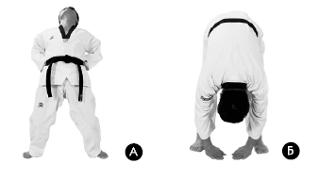

Упражнение 9
Примите исходное положение – туловище естественно выпрямлено, ноги на ширине плеч, руки опущены вдоль туловища, голову держать прямо.
Из исходного положения, сгибая левую ногу в коленном суставе, выполните полуприсед, правая нога прямая, стопа натянута на себя. Упираясь руками в колени наклоните туловище к правой ноге и выполните пружинящие наклоны туловища вниз в количестве 10–15 раз. Вернитесь в исходное положение и выполните упражнение в другую сторону. Темп выполнения средний.
Упражнение растягивает голеностоп, подколенные сухожилия, мышцы задней поверхности бедра.
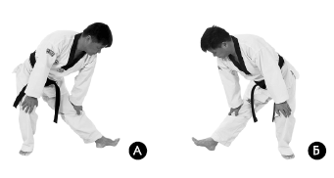

Упражнение 10
Примите исходное положение – ноги вместе, стопы соединены, туловище наклонено вперед, спина прямая, руки расположены на коленях.
Из исходного положения, сгибая ноги в коленном суставе, выполните приседание, стопы от поверхности не отрывать, затем выпрямляя ноги, выполните надавливание на колени руками в конечной точке разгибания ног. Выполняйте приседание с надавливанием на колени в энергичном темпе. Количество повторений 10–15 раз.
Упражнение эффективно разминает и разогревает ноги в коленном суставе.
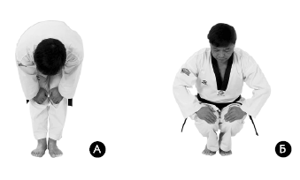

Упражнение 11
Примите исходное положение – ноги вместе и слегка согнуты в коленном суставе, стопы соединены, туловище наклонено вперед, руки расположены на коленях.
Из исходного положения выполните круговые вращения в коленях по часовой стрелке и против часовой стрелки. Количество повторений 10–15 раз. Темп выполнения медленный.
Упражнение эффективно разминает и разогревает ноги в коленном суставе, подготавливая для дальнейшего выполнения упражнений.
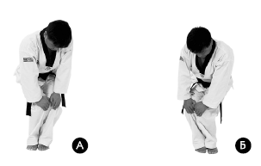

Упражнение 12
Примите исходное положение – туловище естественно выпрямлено, ноги на расстоянии две ширины плеч, руки опущены вдоль туловища.
Из исходного положения, сгибая правую ногу в коленном суставе, сядьте в глубокий выпад. Правая стопа плотно прижата к поверхности, левая, пяткой упирается в пол. Выполните энергичные покачивания тазом вниз. Вернитесь в исходное положение и выполните упражнение на другую ногу. Темп выполнения средний. Количество повторений 10–15 раз.
Упражнение эффективно растягивает и разогревает паховые мышцы, а также мышцы внутренней и задней поверхности бедер, подготавливая ноги для дальнейшего выполнения упражнений.
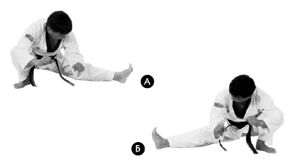

Упражнение 13
Примите исходное положение – туловище естественно выпрямлено, ноги на расстоянии две ширины плеч, руки в свободном положении.
Из исходного положения, упираясь руками в поверхность, медленно опускайте таз вниз, до положения «поперечный шпагат». В максимально низкой для вас точке выполните энергичные пружинящие покачивания таза вниз. Затем опустите ягодицы на поверхность и широко разведите ноги в стороны, расслабьте паховые мышцы и мышцы задней, передней и внутренней поверхности бедер энергичными похлопываниями кулаками по мышцам бедер. Из этого положения выполните пружинящие наклоны туловища сначала к правой и левой ноге, затем слегка разворачивая туловище, наклоны за правой и левой ногой. Наклоны к ногам выполняйте в среднем темпе с постепенным увеличением амплитуды движений. Количество повторений 15–20 раз.
Упражнение растягивает, разогревает и подготавливает все мышечные группы бедер для дальнейшего выполнения упражнений.
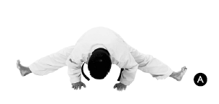

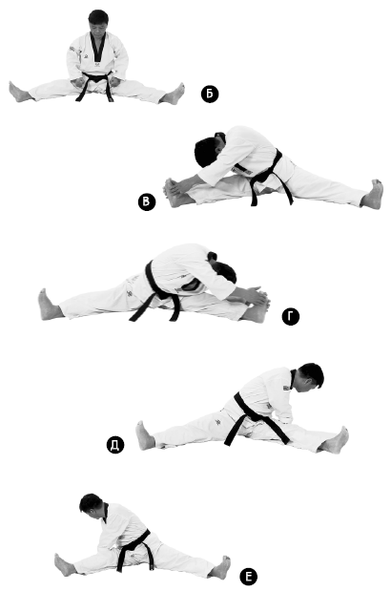

Упражнение 14
Примите исходное положение – сидя на поверхности, левая нога выпрямлена перед собой, правая согнута в колене и заведена назад за спину, руки в свободном положении.
Из исходного положения, обхватив пятку левой ноги руками, выполните энергичные пружинящие наклоны туловища вперед к ноге. Задержитесь в наклоне на 5-10 секунд и поменяйте положение ног. Выполните упражнение на другую ногу. Темп выполнения средний с постепенным увеличением амплитуды движений. Количество повторений 10–15 раз на каждую ногу.
Упражнение эффективно растягивает и разогревает мышцы задней поверхности бедер и подколенные сухожилия, подготавливает мышцы ног для дальнейшего выполнения упражнений.
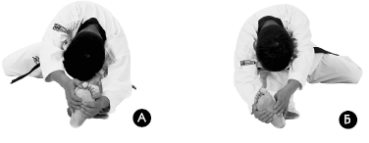

Примерные задания на быстроту перемещений
1.Передвижение приставными шагами вправо, по сигналу(свисток, хлопок в ладоши и т.п.) надо повернуться кругом и начать продвижение влево; по свистку – снова поворот кругом и т.д.
2.Во время бега преподаватель поднимает (или подбросит) мяч одной рукой, это служит сигналом для перехода на приставные шаги правым боком вперед, если опустит (или бросит) мяч вниз, занимающиеся переходят на приставные шаги левым боком вперед, если поднимает мяч двумя руками, занимающиеся начинают бег спиной вперед т.д.
3.Занимающиеся передвигаются каким-либо способом, например, идут вперед по сигналу они переходят на бег и затем снова ходьбу и т.п.
4. Занимающиеся перемещаются приставными шагами вправо, по сигналу необходимо изменить направление на обратное.
5. Во время передвижения бег в обратном направлении по сигналу, если преподаватель поднимает руку с мячом в сторону – остановка и выполняются три-четыре приставных шага в соответствующую поднятой руке сторону.
Сочетания представляют собой наибольший интерес, однако к ним надо переходить очень осторожно, только после хорошего усвоения учащимися более простых упражнений. Вот примерные сочетания перечисленных выше упражнений:
1. Во время бега по одному сигналу (подбрасывание мяча вверх) – ускорения 3-5 м., по другому (опускание мяча вниз) – остановка.
2. Во время перемещения по сигналам – ускорение (имитация нападающего удара или остановка и передвижение в обратном направлении).
3. Упражнения с изменением направления и способа передвижения, например, при подбрасывании мяча — ускорение вперед, при опускании мяча — остановка и ускорение назад, т.е. спиной в направлении движения. Можно усложнить условия выполнения, применить отвлекающие действия. Например, имитируя подбрасывание мяча вверх, бросить его вниз или при сигналах подбрасывания и поднятия мяча руку поднимать медленно, а в последний момент подбросить мяч или, делая быстрое движение на подбрасывание, в последний момент задержать его в руках и т.п.

Домашнее задание:
Блок СФП. Выполнение упражнений на быстроту перемещений.
Обратная связь: Фото и видео самостоятельного выполнения задания отправлять на электронную почту metodistduz@mail.ru, для педагога Кеменова Г.Н.

Хорошей тренировки!!!

